METODISKAIS MATERIĀLS
pašvaldībām par saistošo noteikumu konsolidēšanu

VSIA "Latvijas Vēstnesis"
Rīga
2021

Satura rādītājs

Ievads 3
Labojumu pamats 6
Normai tiekot grozītai 6
Normai tiekot izteiktai jaunā redakcijā 8
Normai tiekot svītrotai 11
Normai zaudējot spēku 14
1. pielikums 16
2. pielikums 17

Ievads

2020. gada 24. novembrī Saeima pieņēma grozījumus Oficiālo publikāciju un tiesiskās informācijas likumā, kas paredz, ka no 2022. gada 1. janvāra visu pašvaldību saistošie noteikumi tiek publicēti oficiālajā izdevumā "Latvijas Vēstnesis", tādējādi nodrošinot, ka tie ir pieejami vienkopus. Likuma pārejas noteikumu 12. punkts noteic, ka, iesniedzot publicēšanai grozījumus tajos saistošajos noteikumos, kuri nav pieejami tīmekļa vietnē Likumi.lv, vienlaikus iesniedz grozīto saistošo noteikumu konsolidēto redakciju rediģējamā formātā, kurā ietverti arī publicēšanai iesniegtie grozījumi.
Lai nodrošinātu vienveidīgu pieeju saistošo noteikumu konsolidēto redakciju izstrādāšanā, oficiālais izdevējs "Latvijas Vēstnesis" ir sagatavojis metodisko materiālu pašvaldībām par saistošo noteikumu konsolidēšanu. Jautājumu vai neskaidrību gadījumā lūdzam sazināties ar oficiālā izdevēja "Latvijas Vēstnesis" Tiesību aktu sistematizācijas daļu (tālr. 67898739, e-pasta adrese: likumi@lv.lv).
Ar saistošo noteikumu konsolidēto redakciju ir saprotama tāda redakcija, kurā ir iekļauti saistošajos noteikumos izdarītie grozījumi. Pašvaldību saistošie noteikumi un grozījumi tajos sagatavojami, ievērojot Ministru kabineta 2009. gada 3. februāra noteikumu Nr. 108 "Normatīvo aktu projektu sagatavošanas noteikumi" prasības. Izstrādājot grozījumus saistošajos noteikumos, jāpārliecinās, vai grozījums pareizi iekļausies esošajā saistošo noteikumu tekstā, piemēram, vai, aizstājot tekstā vārdus, nav jāpielāgo citu vārdu skaitlis, dzimte vai locījums.
Konsolidētajā redakcijā virs saistošo noteikumu rekvizītu zonas norāda: "Saistošie noteikumi [novada nosaukums ģenitīvā] novada domes konsolidētajā redakcijā uz [datums]." Norādāmais datums ir jaunāko grozījumu spēkā stāšanās datums.

Piemērs.
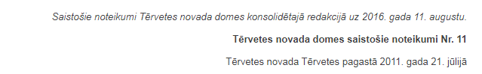

Visi saistošajos noteikumos izdarītie grozījumi konsolidētajā redakcijā ir uzskaitāmi saistošo noteikumu rekvizītu zonā zem izdošanas tiesiskā pamata. Uzskaitījums veidojams šādi: "Grozīti ar [datums] saistošajiem noteikumiem Nr. [numurs]; [datums] saistošajiem noteikumiem Nr. [numurs]; ..."

Piemērs.
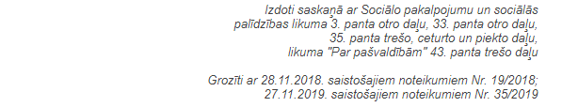

Līdz ar grozījumu iekļaušanu konsolidētajā redakcijā pie saistošo noteikumu teksta vienības, kurā ir izdarītas izmaiņas (piemēram, saistošo noteikumu nosaukuma, punkta, pielikuma), ir rakstāms labojumu pamats. Labojumu pamats ir norāde uz saistošajiem noteikumiem, ar kuriem attiecīgajā saistošo noteikumu teksta vienībā ir veiktas izmaiņas. Labojumu pamatu noformē slīprakstā, un tam tiek izmantots mazāks burtu izmērs nekā pārējam saistošo noteikumu tekstam.

Piemērs.
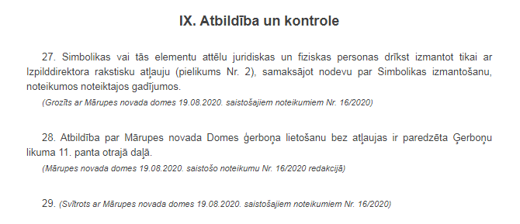

DOC, DOCX, XLS, XLSX, ODT, RTF, HTML, XML, TXT ir daži no iespējamiem datņu paplašinājumiem, kas liecina, ka datne ir rediģējamā formātā. Saistošo noteikumu konsolidētā redakcija publicēšanai oficiālajam izdevējam "Latvijas Vēstnesis" ir iesniedzama Microsoft Office Word lasāmā datnes formātā (piemēram, ar paplašinājumu DOC, DOCX vai ODT).
Publicēšanai iesniegtajām datnēm ir jābūt parakstītām ar drošu elektronisko parakstu, kas satur laika zīmogu, un nosūtītām uz oficiālā izdevēja e-pasta adresi: na@lv.lv.
Iesniedzot saistošo noteikumu konsolidēto redakciju publicēšanai tīmekļa vietnē Likumi.lv, vienlaikus iesniedz arī veidlapu, kurā norāda sistematizācijai nepieciešamo pamatinformāciju par publicējamajiem saistošajiem noteikumiem, proti, saistošo noteikumu izdevēju, nosaukumu, numuru, izdošanas datumu, spēkā stāšanās datumu, spēka zaudēšanas datumu (ja tas ir zināms), oficiālās publikācijas avotu, saiti uz saistošajiem noteikumiem un to grozījumiem pašvaldības tīmekļa vietnē, kā arī saistošos noteikumus, kas zaudē spēku līdz ar publicējamo saistošo noteikumu spēkā stāšanos (ja tie ir publicēti tīmekļa vietnē Likumi.lv). Veidlapa ir pieejama metodiskā materiāla 1. pielikumā.
Atbilstoši labas pārvaldības principam, publicējot saistošos noteikumus pašvaldības tīmekļa vietnē, ir vēlams ievērot šādas prasības:
- hronoloģiskā secībā publicēt gan visas konkrētu saistošo noteikumu konsolidētās redakcijas, gan saistošajos noteikumos veiktos grozījumus, norādot, kad katra no konsolidētajām redakcijām stājusies spēkā un kura no tām ir spēkā esošā;
- norādīt saistošo noteikumu spēkā esības statusu ("spēkā esošs", "vēl nav spēkā", "zaudējis spēku" vai "spēkā neesošs");
- norādīt saistošo noteikumu oficiālās publikācijas avotu (izdevumu, numuru, datumu);
- saistošos noteikumus tematiski grupēt.
Saistošo noteikumu arhīvu būtu nepieciešams pastāvīgi uzturēt, iekļaujot tajā visas jaunākās izmaiņas. Tīmekļa vietnē izveidoto saišu integritāti ir vēlams saglabāt ilgtermiņā, nodrošinot, ka saites saglabā funkcionalitāti arī tad, ja tīmekļa vietnē esošie dati tiek migrēti citviet.
Ja gan saistošie noteikumi, gan visi grozījumi tajos kā HTML datnes ir pieejami tīmekļa vietnē Likumi.lv, pašvaldības tīmekļa vietnē saistošo noteikumu vietā var ievietot saiti uz saistošo noteikumu publikāciju Likumi.lv. Vietnē Likumi.lv tiek atspoguļota gan saistošo noteikumu spēkā esošā redakcija, gan spēku zaudējušās un vēl spēkā nestājušās redakcijas. Pie katra tiesību akta vietnē tiek norādīta tā pamatinformācija, tiesību aktiem tiek pievienoti datubāzē esošie saistītie dokumenti, kā arī tiek nodrošināts tiesību akta satura rādītājs un citas iespējas, piemēram, veidot atsauci uz tiesību aktu, saglabāt to kā PDF datni, drukāt tikai atsevišķu tiesību akta punktu vai nodaļu. Katrai pašvaldībai vietnē tiks izveidota sava atsevišķa sadaļa, kurā būs pieejami visi vietnē publicētie pašvaldības saistošie noteikumi. Atsevišķi varēs atlasīt tos pašvaldības saistošos noteikumus, par kuru pārkāpšanu ir paredzēta administratīvā atbildība.
Nemainīgu saiti uz jebkuru tiesību aktu vietnē Likumi.lv iespējams iegūt, tiesību akta atvērumā esošajā rīkjoslā izmantojot iespēju "Atsauce uz tiesību aktu". Līdzīgi, ja tiek pārpublicēta kāda no Vestnesis.lv oficiālajām publikācijām, tiesību akta atvērumā ir pieejama iespēja "Publikācijas atsauce".

Labojumu pamats

Normai tiekot grozītai

Šo labojumu pamatu norāda, ja saistošo noteikumu nosaukumā, izdošanas tiesiskajā pamatā, nodaļas (apakšnodaļas) nosaukumā, punktā, pielikuma nosaukumā vai pielikumā tiek izdarītas izmaiņas, proti, tiek aizstāti vai svītroti atsevišķi vārdi, attiecīgā saistošo noteikumu teksta vienība tiek papildināta ar jaunu tekstu (piemēram, atsevišķiem vārdiem, teikumu vai apakšpunktu) vai daļa teksta (piemēram, saistošo noteikumu apakšpunkts, pielikuma nodaļa, pielikuma punkts) tajā tiek izteikta jaunā redakcijā.

Piemērs.
(Grozīts ar Carnikavas novada domes 20.03.2019. saistošajiem noteikumiem Nr. SN/2019/9)

Šo labojumu pamatu nenorāda zem apakšpunktiem. Ja apakšpunktā tiek veiktas kādas izmaiņas vai tas tiek izteikts jaunā redakcijā, labojumu pamats par normas grozīšanu ir norādāms zem punkta, kurā apakšpunkts atrodas.
Šo labojumu pamatu nenorāda zem nodaļas (apakšnodaļas) nosaukuma, ja tiek veiktas izmaiņas tikai atsevišķos nodaļā (apakšnodaļā) ietilpstošos punktos, nevis nodaļas (apakšnodaļas) nosaukumā. Ja punktā ir veiktas kādas izmaiņas, labojumu pamats ir norādāms tikai zem punkta.
Ja tiek svītrota visa saistošo noteikumu teksta vienība, nevis tikai atsevišķi vārdi, jāizmanto labojumu pamats par normas svītrošanu.
Ja jaunā redakcijā tiek izteikta visa saistošo noteikumu teksta vienība, jāizmanto labojumu pamats par normas izteikšanu jaunā redakcijā.
Labojumu pamats ir veidojams pēc šāda principa:

(Grozīts ar [novada nosaukums ģenitīvā] novada domes [datums] saistošajiem noteikumiem Nr. [numurs])

Labojumu pamatā norāda visus saistošo noteikumu grozījumus, ar kuriem izdarītas izmaiņas saistošo noteikumu teksta vienībā. Grozījumi uzskaitījumā ir atdalāmi ar semikolu. Saistošo noteikumu izdevējs labojumu pamatā ir norādāms tikai pirmajam grozījumam.
Labojumu pamats ir veidojams pēc šāda principa:

(Grozīts ar [novada nosaukums ģenitīvā] novada domes [datums] saistošajiem noteikumiem Nr. [numurs]; [datums] saistošajiem noteikumiem Nr. [numurs])

Ja grozīts tiek saistošo noteikumu nosaukums, nodaļas (apakšnodaļas) nosaukums, pielikuma nosaukums vai pielikums, tas labojumu pamatā norādāms pirms vārda "grozīts".

Piemēri.
(Saistošo noteikumu nosaukums grozīts ar Gulbenes novada domes 25.10.2018. saistošajiem noteikumiem Nr. 15)
(Nodaļas nosaukums grozīts ar Mārupes novada domes 27.05.2020. saistošajiem noteikumiem Nr. 11/2020)
(Apakšnodaļas nosaukums grozīts ar Salaspils novada domes 14.05.2020. saistošajiem noteikumiem Nr. 12/2020)
(Pielikuma nosaukums grozīts ar Siguldas novada domes 15.10.2020. saistošajiem noteikumiem Nr. 33)
(Pielikums grozīts ar Smiltenes novada domes 30.08.2017. saistošajiem noteikumiem Nr. 9/17)
(Pielikums grozīts ar Talsu novada domes 15.11.2018. saistošajiem noteikumiem Nr. 38; pielikuma nosaukums grozīts ar 27.12.2018. saistošajiem noteikumiem Nr. 41)

Labojumu pamatu pielikumiem norāda zem pielikuma rekvizītu zonas.

Piemērs.
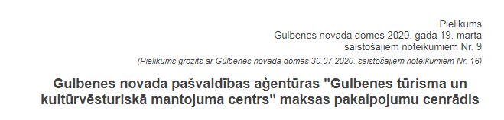

Ja līdz ar pielikuma nosaukuma grozīšanu tiek izdarītas arī citas izmaiņas pielikumā, piemēram, pielikumā tiek aizstāti vai svītroti atsevišķi vārdi, pielikums tiek papildināts ar jaunu tekstu, pielikuma punkts vai nodaļa tiek izteikta jaunā redakcijā, izmanto tikai labojumu pamatu par pielikuma grozīšanu. Labojumu pamatu par pielikuma nosaukuma grozīšanu šādā gadījumā neizmanto.
Ja labojumu pamats ir par pielikuma nosaukuma grozīšanu, līdz ar nākamajiem grozījumiem, kas neskar tikai pielikuma nosaukumu, labojumu pamatu par pielikuma nosaukuma grozīšanu pārveido uz labojumu pamatu par pielikuma grozīšanu.

Piemērs.
Ar 2018. gada 28. novembra grozījumiem tiek aizstāts vārds saistošo noteikumu pielikuma nosaukumā. Citas izmaiņas saistošo noteikumu pielikumā ar šiem grozījumiem netiek veiktas. Labojumu pamats saistošo noteikumu redakcijā uz 2018. gada 28. novembra grozījumu spēkā stāšanās dienu:
(Pielikuma nosaukums grozīts ar Smiltenes novada domes 28.11.2018. saistošajiem noteikumiem Nr. 10/18)
2020. gada 29. aprīļa grozījumi izsaka saistošo noteikumu pielikuma 1. punktu jaunā redakcijā. Labojumu pamats saistošo noteikumu redakcijā uz 2020. gada 29. aprīļa grozījumu spēkā stāšanās dienu:
(Pielikums grozīts ar Smiltenes novada domes 28.11.2018. saistošajiem noteikumiem Nr. 10/18; 29.04.2020. saistošajiem noteikumiem Nr. 10/20)

Normai tiekot izteiktai jaunā redakcijā

Šo labojumu pamatu norāda, ja viss saistošo noteikumu nosaukums, izdošanas tiesiskais pamats, nodaļas (apakšnodaļas) nosaukums, nodaļa (apakšnodaļa), punkts, pielikuma nosaukums vai pielikums tiek izteikts jaunā redakcijā vai saistošie noteikumi tiek papildināti ar jaunu teksta vienību, piemēram, nodaļu, punktu vai pielikumu.

Piemērs.
(Tērvetes novada domes 28.02.2019. saistošo noteikumu Nr. 4 redakcijā)

Šo labojumu pamatu nenorāda zem apakšpunktiem. Ja apakšpunkts tiek izteikts jaunā redakcijā, labojumu pamats par normas grozīšanu ir norādāms zem punkta, kurā apakšpunkts atrodas.
Šo labojumu pamatu nenorāda zem nodaļas (apakšnodaļas) nosaukuma, ja jaunā redakcijā tiek izteikti atsevišķi nodaļā (apakšnodaļā) ietilpstoši punkti, nevis nodaļas (apakšnodaļas) nosaukums vai visa nodaļa (apakšnodaļa) kopumā. Ja atsevišķs punkts tiek izteikts jaunā redakcijā, labojumu pamats ir norādāms tikai zem punkta.
Saistošo noteikumu teksta vienībai tiekot izteiktai jaunā redakcijā, iepriekšējie labojumu pamati pie šīs teksta vienības ir dzēšami.
Labojumu pamats ir veidojams pēc šāda principa:

([novada nosaukums ģenitīvā] novada domes [datums] saistošo noteikumu Nr. [numurs] redakcijā)

Ja saistošo noteikumu teksta vienība pēc izteikšanas jaunā redakcijā tiek grozīta, tas minams labojumu pamatā. Saistošo noteikumu izdevējs labojumu pamatā ir norādāms tikai pirmajam grozījumam.

Piemērs.
(Gulbenes novada domes 28.03.2019. saistošo noteikumu Nr. 8 redakcijā, kas grozīta ar 06.07.2019. saistošajiem noteikumiem Nr. 13)

Labojumu pamats ir veidojams pēc šāda principa:

([novada nosaukums ģenitīvā] novada domes [datums] saistošo noteikumu Nr. [numurs] redakcijā, kas grozīta ar [datums] saistošajiem noteikumiem Nr. [numurs])

Ja jaunā redakcijā tiek izteikts saistošo noteikumu nosaukums, nodaļas (apakšnodaļas) nosaukums, nodaļa (apakšnodaļa), pielikuma nosaukums vai pielikums, tas labojumu pamatā norādāms pirms saistošo noteikumu izdevēja.

Piemēri.
(Saistošo noteikumu nosaukums Carnikavas novada domes 19.08.2020. saistošo noteikumu Nr. SN/2020/21 redakcijā)
(Saistošo noteikumu nosaukums Gulbenes novada domes 29.10.2020. saistošo noteikumu Nr. 22 redakcijā, kas grozīta ar 30.12.2020. saistošajiem noteikumiem Nr. 34)
(Nodaļas nosaukums Mārupes novada domes 28.10.2020. saistošo noteikumu Nr. 14/2020 redakcijā)
(Apakšnodaļas nosaukums Salaspils novada domes 14.05.2020. saistošo noteikumu Nr. 12/2020 redakcijā, kas grozīta ar 15.10.2020. saistošajiem noteikumiem Nr. 27/2020)
(Nodaļa Siguldas novada domes 17.12.2020. saistošo noteikumu Nr. 40 redakcijā)
(Apakšnodaļa Smiltenes novada domes 29.04.2020. saistošo noteikumu Nr. 11/20 redakcijā; apakšnodaļas nosaukums grozīts ar 29.07.2020. saistošajiem noteikumiem Nr. 19/20)
(Nodaļa Talsu novada domes 29.10.2020. saistošo noteikumu Nr. 22 redakcijā; nodaļas nosaukums 29.12.2020. saistošo noteikumu Nr. 31 redakcijā)
(Pielikums Tērvetes novada domes 22.12.2020. saistošo noteikumu Nr. 13 redakcijā)
(Pielikums Carnikavas novada domes 03.04.2020. saistošo noteikumu Nr. SN/2020/8 redakcijā, kas grozīta ar 20.05.2020. saistošajiem noteikumiem Nr. SN/2020/13)
(Pielikuma nosaukums Gulbenes novada domes 30.12.2020. saistošo noteikumu Nr. 30 redakcijā)
(Pielikuma nosaukums Mārupes novada domes 25.09.2019. saistošo noteikumu Nr. 18/2019 redakcijā, kas grozīta ar 18.12.2019. saistošajiem noteikumiem Nr. 42/2019)
(Pielikums grozīts ar Salaspils novada domes 14.05.2020. saistošajiem noteikumiem Nr. 12/2020; pielikuma nosaukums 15.10.2020. saistošo noteikumu Nr. 27/2020 redakcijā)
(Pielikums Siguldas novada domes 12.11.2020. saistošo noteikumu Nr. 35 redakcijā; pielikuma nosaukums grozīts ar 17.12.2020. saistošajiem noteikumiem Nr. 40)
(Pielikums Talsu novada domes 13.09.2018. saistošo noteikumu Nr. 31 redakcijā; pielikuma nosaukums 25.04.2019. saistošo noteikumu Nr. 15 redakcijā)

Ja nodaļa (apakšnodaļa) tiek izteikta jaunā redakcijā, labojumu pamatu norāda gan zem nodaļas (apakšnodaļas) nosaukuma, gan katra nodaļā (apakšnodaļā) ietilpstošā punkta.

Piemērs.
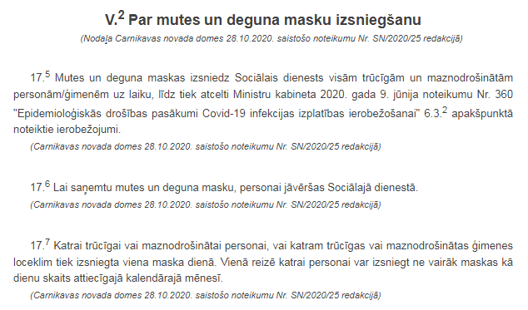

Labojumu pamatu pielikumiem norāda zem pielikuma rekvizītu zonas.

Piemērs.
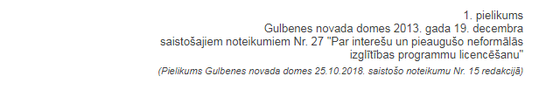

Ja līdz ar pielikuma nosaukuma izteikšanu jaunā redakcijā tiek izdarītas arī citas izmaiņas pielikumā, izmanto tikai labojumu pamatu par pielikuma grozīšanu.

Piemērs.
Ar 2017. gada 16. marta grozījumiem saistošo noteikumu pielikuma nosaukums tiek izteikts jaunā redakcijā, kā arī pielikuma 2. punktā tiek svītroti atsevišķi vārdi. Labojumu pamats saistošo noteikumu redakcijā uz 2017. gada 16. marta grozījumu spēkā stāšanās dienu:
(Pielikums grozīts ar Talsu novada domes 16.03.2017. saistošajiem noteikumiem Nr. 6)

Ja jaunā redakcijā tiek izteikts viss pielikums, izmanto tikai labojumu pamatu par pielikuma izteikšanu jaunā redakcijā. Labojumu pamatu par pielikuma nosaukuma izteikšanu jaunā redakcijā šādā gadījumā neizmanto.
Ja labojumu pamats ir par pielikuma nosaukuma izteikšanu jaunā redakcijā, līdz ar nākamajiem grozījumiem, kas neskar tikai pielikuma nosaukumu, labojumu pamatu par pielikuma nosaukuma izteikšanu jaunā redakcijā pārveido uz labojumu pamatu par pielikuma grozīšanu.

Piemērs.
Ar 2017. gada 16. marta grozījumiem saistošo noteikumu pielikuma nosaukums tiek izteikts jaunā redakcijā. Citas izmaiņas saistošo noteikumu pielikumā ar šiem grozījumiem netiek veiktas. Labojumu pamats saistošo noteikumu redakcijā uz 2017. gada 16. marta grozījumu spēkā stāšanās dienu:
(Pielikuma nosaukums Talsu novada domes 16.03.2017. saistošo noteikumu Nr. 6 redakcijā)
2020. gada 29. oktobra grozījumi aizstāj vārdu saistošo noteikumu pielikuma nosaukumā un izsaka pielikuma 3. nodaļu jaunā redakcijā. Labojumu pamats saistošo noteikumu redakcijā uz 2020. gada 29. oktobra grozījumu spēkā stāšanās dienu:
(Pielikums grozīts ar Talsu novada domes 16.03.2017. saistošajiem noteikumiem Nr. 6; 29.10.2020. saistošajiem noteikumiem Nr. 20)

Normai tiekot svītrotai

Šo labojumu pamatu norāda, ja visa nodaļa (apakšnodaļa), punkts, apakšpunkts vai pielikums tiek svītrots. Saistošo noteikumu teksta vienība, izņemot tās numerāciju, tiek dzēsta, tās vietā ierakstot labojumu pamatu.

Piemērs.
41. (Svītrots ar Tērvetes novada domes 28.11.2019. saistošajiem noteikumiem Nr. 25)

Svītrojot nodaļas (apakšnodaļas), tiek saglabāta gan numerācija, gan nodaļas (apakšnodaļas) nosaukums. Tāpat, svītrojot nodaļas (apakšnodaļas), labojumu pamats jānorāda arī pie katra atsevišķa nodaļā (apakšnodaļā) ietilpstošā punkta.

Piemērs.
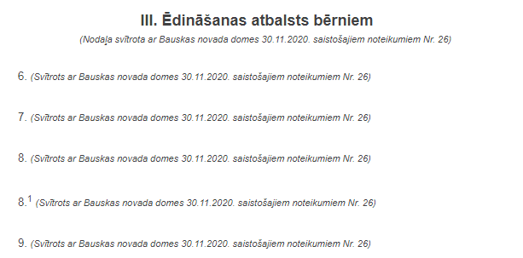

Svītrojot pielikumus, tiek saglabāta pielikuma rekvizītu zona un pielikuma nosaukums, ja tāds ir. Ja pielikumam ir nosaukums, labojumu pamats rakstāms zem pielikuma nosaukuma. Ja pielikumam nav nosaukuma, labojumu pamats rakstāms zem pielikuma rekvizītu zonas.

Piemēri.
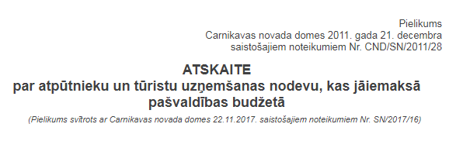
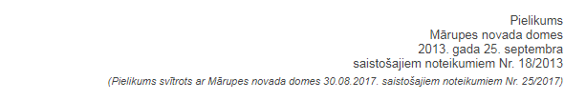

Labojumu pamats ir veidojams pēc šāda principa:

(Svītrots ar [novada nosaukums ģenitīvā] novada domes [datums] saistošajiem noteikumiem Nr. [numurs])

Šo labojumu pamatu norāda pie apakšpunktiem. Ja viens vai vairāki apakšpunkti tiek svītroti un attiecīgajā punktā nav citu grozījumu, labojumu pamats ir norādāms tikai pie attiecīgajiem apakšpunktiem. Ja viens vai vairāki apakšpunkti tiek svītroti un punktā ir arī citi grozījumi, pie apakšpunktiem ir norādāms labojumu pamats par normas svītrošanu, savukārt zem punkta ir norādāms labojumu pamats par normas grozīšanu. Svītrojot apakšpunktu, labojumu pamatā vārds "svītrots" rakstāms ar mazo burtu un aiz noslēdzošās iekavas liekams punkts vai semikols atkarībā no tā, vai apakšpunkts punktā ir pēdējais vai ne.

Piemērs.
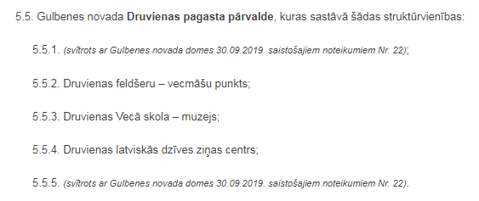

Ja svītrota tiek nodaļa (apakšnodaļa) vai pielikums, tas labojumu pamatā norādāms pirms vārda "svītrota" vai "svītrots".
Ja pielikumā tiek svītrots atsevišķs punkts, tad pie punkta norādāms labojumu pamats par normas svītrošanu, savukārt pie pielikuma norādāms labojumu pamats par grozījumiem pielikumā neatkarīgi no tā, vai pielikumā ir veikti arī citi grozījumi.
Ja tiek svītrots saistošo noteikumu punkts, apakšpunkts, nodaļa, apakšnodaļa vai pielikums, tad vēlāk saistošos noteikumus nepapildina ar jaunu teksta vienību, kurai ir tāds pats numurs kā svītrotajai. Tā vietā var veidot jaunas prim teksta vienības.

Normai zaudējot spēku

Šo labojumu pamatu norāda, ja kādā saistošo noteikumu punktā ir paredzēts, ka cita saistošo noteikumu teksta vienība (piemēram, nodaļa (apakšnodaļa), punkts, apakšpunkts, pielikums) zaudē spēku noteiktā datumā (t. i., ir spēkā līdz noteiktam datumam). Saistošo noteikumu teksta vienība, izņemot tās numerāciju, tiek dzēsta, tās vietā ierakstot labojumu pamatu.

Piemērs.
20. (Zaudējis spēku ar 01.01.2021.; sk. 24. punktu)

Ja spēku zaudē nodaļa (apakšnodaļa), tiek saglabāta gan numerācija, gan nodaļas (apakšnodaļas) nosaukums. Tāpat, nodaļai (apakšnodaļai) zaudējot spēku, labojumu pamats jānorāda arī pie katra atsevišķa nodaļā (apakšnodaļā) ietilpstošā punkta.

Piemērs.
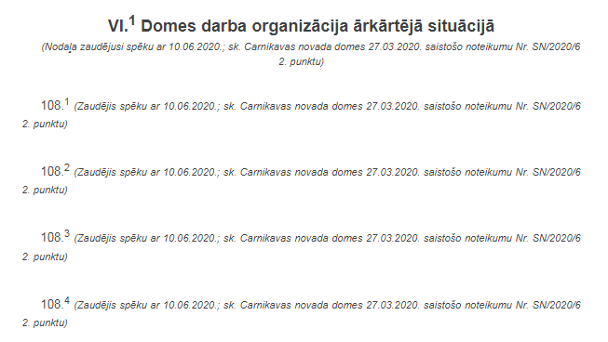

Ja spēku zaudē pielikums, tiek saglabāta pielikuma rekvizītu zona un pielikuma nosaukums, ja tāds ir. Ja pielikumam ir nosaukums, labojumu pamats rakstāms zem pielikuma nosaukuma. Ja pielikumam nav nosaukuma, labojumu pamats rakstāms zem pielikuma rekvizītu zonas.
Ja spēku zaudē nodaļa (apakšnodaļa) vai pielikums, tas labojumu pamatā norādāms pirms vārda "zaudējusi" vai "zaudējis".
Labojumu pamatā norāda datumu, kurā attiecīgā saistošo noteikumu teksta vienība zaudē spēku, un saistošo noteikumu punktu, kas to paredz.
Labojumu pamats ir veidojams pēc šāda principa:

(Zaudējis spēku ar [datums]; sk. [kārtas skaitlis] punktu)

Ja norma par saistošo noteikumu teksta vienības spēka zaudēšanu ir citos — ne konsolidējamajos — saistošajos noteikumos (piemēram, grozījumos), labojumu pamatā norāda arī attiecīgo saistošo noteikumu rekvizītus.
Labojumu pamats ir veidojams pēc šāda principa:

(Zaudējis spēku ar [datums]; sk. [novada nosaukums ģenitīvā] novada domes [datums] saistošo noteikumu Nr. [numurs] [kārtas skaitlis] punktu)

Šo labojumu pamatu norāda pie apakšpunktiem. Apakšpunktam zaudējot spēku, labojumu pamatā vārdi "zaudējis spēku" rakstāmi ar mazo burtu un aiz noslēdzošās iekavas liekams punkts vai semikols atkarībā no tā, vai apakšpunkts punktā ir pēdējais vai ne.

Piemērs.
1. Punkta ievaddaļa:
[..]
1.4. (zaudējis spēku ar 01.01.2021.; sk. 20. punktu);
1.5. (zaudējis spēku ar 01.01.2021.; sk. 20. punktu).

1. pielikums
Dati par saistošajiem noteikumiem, kuru konsolidētā redakcija iesniegta publicēšanai

Nr. p. k. | Izdevējs | Nosaukums | Numurs | Izdošanas datums | Spēkā stāšanās datums | Spēka zaudēšanas datums* | Oficiālās publikācijas avots (izdevums, numurs, datums)** | Saite uz saistošajiem noteikumiem un to grozījumiem pašvaldības tīmekļa vietnē | Saistošie noteikumi, kas zaudē spēku līdz ar publicējamo saistošo noteikumu spēkā stāšanos***
1.
2.
…

* Aili aizpilda tikai tad, ja saistošo noteikumu spēka zaudēšanas datums ir zināms jau brīdī, kad saistošo noteikumu konsolidētā redakcija tiek iesniegta publicēšanai. Piemēram, saistošo noteikumu noslēguma jautājumos ir paredzēts, ka tie ir spēkā līdz noteiktam datumam.
** Ja saistošajiem noteikumiem nav oficiālās publikācijas (piemēram, saistošie noteikumi par pašvaldības budžeta apstiprināšanu, budžeta grozījumi, saistošie noteikumi teritorijas plānošanas jautājumos), ailē norāda "Nav oficiālās publikācijas". Ja par saistošajiem noteikumiem ir publicēts paziņojums oficiālajā izdevumā "Latvijas Vēstnesis", atsaucas uz paziņojuma publikāciju.
*** Aili aizpilda tikai tad, ja saistošie noteikumi, kas zaudē spēku līdz ar publicējamo saistošo noteikumu spēkā stāšanos, ir publicēti tīmekļa vietnē Likumi.lv.

2. pielikums
Pašpārbaudei

Labojumu pamats  Teksta vienība | Grozīts | Izteikts jaunā redakcijā | Svītrots | Zaudējis spēku
Nosaukums | (Saistošo noteikumu nosaukums grozīts ar Gulbenes novada domes 25.10.2018. saistošajiem noteikumiem Nr. 15) | (Saistošo noteikumu nosaukums Carnikavas novada domes 19.08.2020. saistošo noteikumu Nr. SN/2020/21 redakcijā)
Izdošanas tiesiskais pamats | (Grozīts ar Carnikavas novada domes 20.03.2019. saistošajiem noteikumiem Nr. SN/2019/9) | (Tērvetes novada domes 28.02.2019. saistošo noteikumu Nr. 4 redakcijā)
Nodaļas (apakšnodaļas) nosaukums | (Nodaļas nosaukums grozīts ar Mārupes novada domes 27.05.2020. saistošajiem noteikumiem Nr. 11/2020) | (Nodaļas nosaukums Mārupes novada domes 28.10.2020. saistošo noteikumu Nr. 14/2020 redakcijā)
Nodaļa (apakšnodaļa) |  | (Nodaļa Siguldas novada domes 17.12.2020. saistošo noteikumu Nr. 40 redakcijā) | (Nodaļa svītrota ar Tērvetes novada domes 28.11.2019. saistošajiem noteikumiem Nr. 25) | (Nodaļa zaudējusi spēku ar 01.01.2021.; sk. 24. punktu)
Punkts | (Grozīts ar Carnikavas novada domes 20.03.2019. saistošajiem noteikumiem Nr. SN/2019/9) | (Tērvetes novada domes 28.02.2019. saistošo noteikumu Nr. 4 redakcijā) | (Svītrots ar Tērvetes novada domes 28.11.2019. saistošajiem noteikumiem Nr. 25) | (Zaudējis spēku ar 01.01.2021.; sk. 24. punktu)
Apakšpunkts |  |  | (svītrots ar Tērvetes novada domes 28.11.2019. saistošajiem noteikumiem Nr. 25); | (zaudējis spēku ar 01.01.2021.; sk. 24. punktu);
Pielikuma nosaukums | (Pielikuma nosaukums grozīts ar Siguldas novada domes 15.10.2020. saistošajiem noteikumiem Nr. 33) | (Pielikuma nosaukums Gulbenes novada domes 30.12.2020. saistošo noteikumu Nr. 30 redakcijā)
Pielikums | (Pielikums grozīts ar Smiltenes novada domes 30.08.2017. saistošajiem noteikumiem Nr. 9/17) | (Pielikums Tērvetes novada domes 22.12.2020. saistošo noteikumu Nr. 13 redakcijā) | (Pielikums svītrots ar Tērvetes novada domes 28.11.2019. saistošajiem noteikumiem Nr. 25) | (Pielikums zaudējis spēku ar 01.01.2021.; sk. 24. punktu)

2020. gada 24. novembra likums "Grozījumi Oficiālo publikāciju un tiesiskās informācijas likumā". Pieejams: https://likumi.lv/ta/id/319394
Ministru kabineta 2009. gada 3. februāra noteikumi Nr. 108 "Normatīvo aktu projektu sagatavošanas noteikumi". Pieejami: https://likumi.lv/ta/id/187822
Sk. Normatīvo aktu projektu izstrādes rokasgrāmatu. Pieejama: https://tai.mk.gov.lv/book/1/chapter/23
Sk. Ministru kabineta 2014. gada 18. februāra noteikumu Nr. 101 "Starptautisko līgumu uzskaites un tiesību aktu sistematizācijas noteikumi" 6. punktu. Pieejams: https://likumi.lv/ta/id/264505#p6

